|  |  |  |
| --- | --- | --- |
| **בנק ישראל**  דוברות והסברה כלכלית | לוגו בנק ישראל | ירושלים, כז' באדר תש"פ  ‏‏23 במרץ 2020 |

הודעה לעיתונות:

התפתחות החוב של המגזר הפרטי הלא-פיננסי ברביע הרביעי של 2019

לניתוח התפתחויות החוב בשנת 2019 כולה ראו ['החוב של המגזר הפרטי הלא-פיננסי'](http://www.boi.org.il/he/NewsAndPublications/RegularPublications/Pages/MabatStat2018.aspx) בחלק א' של פרסום 'מבט סטטיסטי 2019'.

יתרת החוב של **המגזר הפרטי הלא-פיננסי**[1] גדלה ברביע הרביעי של שנת 2019 בכ-21 מיליארדי ש"ח (1.4%) לרמה של כ-1.5 טריליוני ש"ח: יתרת החוב של **המגזר העסקי** גדלה ברביע זה בכ-14 מיליארדי ש"ח (1.5%) לרמה של כ-958 מיליארדים; יתרת החוב של **משקי הבית** גדלה בכ-7 מיליארדים (1.2%) ועמדה בסוף הרביע על כ-588 מיליארדים – עיקר הגידול הינו ביתרת החוב לדיור.

1. החוב של המגזר העסקי הלא-פיננסי**[2]**

* מהחטיבה למידע ולסטטיסטיקה נמסר, כי ברביע הרביעי של שנת 2019 גדלה יתרת החוב של המגזר העסקי בכ-14 מיליארדי ש"ח (1.5%) לרמה של כ-958 מיליארדים. העלייה ביתרת החוב נבעה מגיוס חוב נטו (תנועות) משמעותי שהסתכם בכ-16 מיליארדי ש"ח והורכב בעיקרו מהלוואות מתושבי חוץ. עלייה זו קוזזה במקצת כתוצאה מייסוף של כ-0.7% בשער החליפין של השקל מול הדולר שהקטין את השווי של החוב הנקוב במט"ח והצמוד לו. (איור 1).
* ברביע הרביעי של השנה **הנפיק המגזר העסקי** אג"ח בשווי של כ-16 מיליארדי ש"ח, גבוה משמעותית מממוצע הגיוסים הרבעוני של ארבעת הרביעים הקודמים (כ-8.6 מיליארדים בממוצע לרביע). חברות מענף הנדל"ן והבינוי ממשיכות להוביל בגיוסים – כמחצית מההנפקות ברביע זה בוצעו על ידן. חברות מענף ההשקעות, עם הגיוס השני בגודלו ברביע זה, היוו כ-15% מסך הגיוס ברביע זה. בינואר 2020 הנפיק המגזר העסקי אג"ח בשווי של כ-3.6 מיליארדי ש"ח, רובן באג"ח סחירות. (איור 3).
* ברביע הרביעי של השנה **המרווח בין תשואת האג"ח הקונצרניות הכלולות במדד תל בונד 60, לבין תשואת האג"ח הממשלתיות הצמודות** הצטמצם בכ-0.2 נק' האחוז לכ-0.9 נק' האחוז, זאת בהמשך להצטמצמות שנרשמה בשלושת הרבעים הקודמים. בינואר 2020 חלה התרחבות קלה במרווח זה עד לרמה של כ-1 נק' האחוז. (איור 4).

**לוח 1: התפלגות החוב של המגזר העסקי הלא-פיננסי**1

התפלגות החוב של המגזר העסקי הלא-פיננסי

**איור 1: אומדן לתנועות של סך החוב של המגזר העסקי הלא-פיננסי**

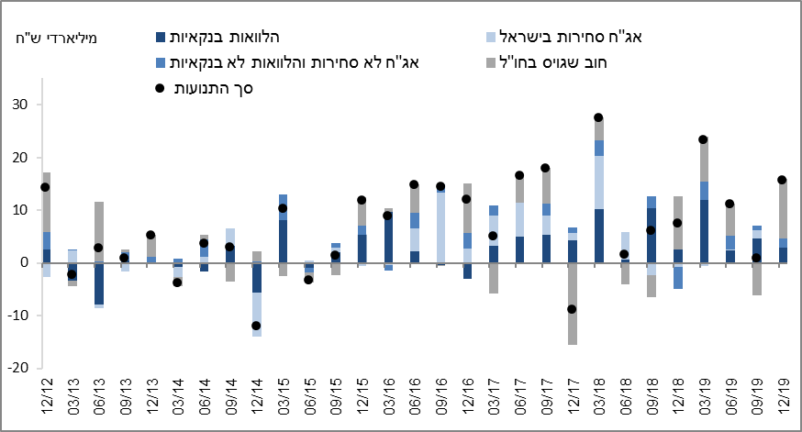

**איור 2: שיעורי השינוי לעומת הרביע המקביל בשנה הקודמת בחוב הבנקאי והחוץ-בנקאי של המגזר העסקי הלא-פיננסי**

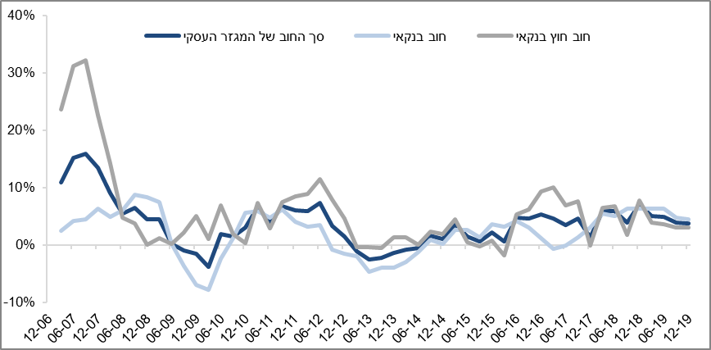

**איור 3: הנפקות אג"ח של המגזר העסקי הלא-פיננסי במהלך הרביע, לפי ענפים**

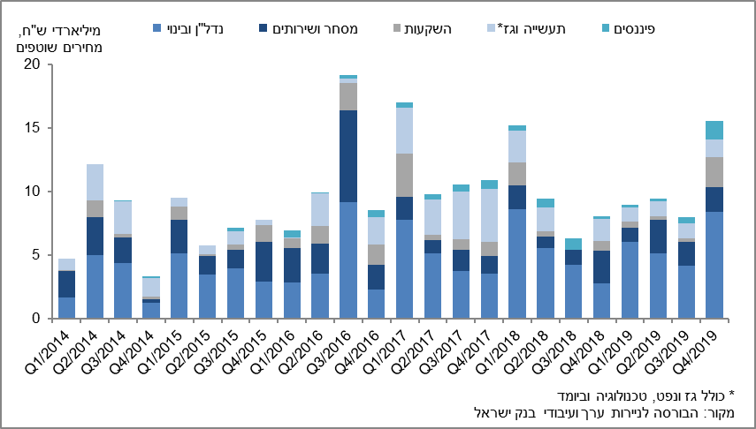

**איור 4: המרווח בין אג"ח חברות צמודות (תל בונד 60) לאג"ח ממשלתיות צמודות   
(ממוצע חודשי)**

**איור 4: המרווח בין אג"ח חברות צמודות (תל בונד 60) לאג"ח ממשלתיות צמודות 
(ממוצע חודשי)
**

1. החוב של משקי הבית

* **יתרת החוב של משקי הבית** גדלה ברביע הרביעי של שנת 2019 לרמה של כ-588 מיליארדי ש"ח - עלייה של כ-7 מיליארדים (1.2%) שמרביתה (כ-6 מיליארדים) ביתרת **החוב לדיור**;יתרת **החוב שלא לדיור** נותרה כמעט ללא שינוי והסתכמה בכ-202 מיליארדי ש"ח. ברביע זה חלה ירידה בשיעור השינוי השנתי של יתרת החוב שלא לדיור, לאחר עלייה בו ברביע הקודם, ובהתאם למגמה שנרשמה בשנים קודם לכן. (איור 5).
* ברביע הרביעי של שנת 2019 נטילת משכנתאות חדשות הסתכמה בכ-17.2 מיליארדי ש"ח, גבוה מהתקופה המקבילה אשתקד (כ-15.9 מיליארדים). עם זאת, בינואר 2020 נרשמה ירידה, עונתיות ברובה, בנטילת משכנתאות חדשות והן הסתכמו בכ-6.1 מיליארדי ש"ח. (איור 6).

**לוח 2: יתרות החוב של משקי הבית1**

לוח 2: יתרות החוב של משקי הבית

**איור 5: שיעורי השינוי לעומת הרביע המקביל בשנה הקודמת בחוב של משקי הבית לדיור ושלא לדיור**

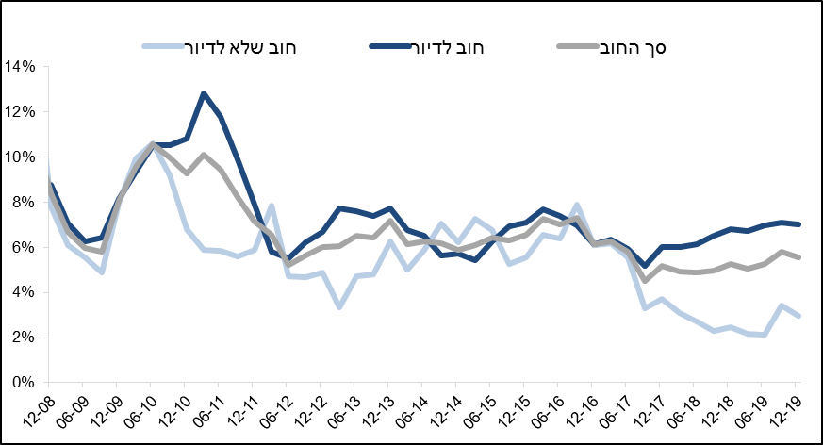

**איור 6: סכום ההלוואות החדשות לרכישת דירת מגורים שהעמידו הבנקים לציבור (משכנתאות)**

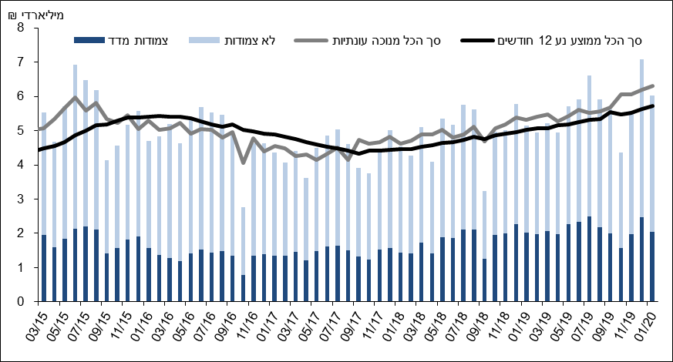

ראה קישור למידע נוסף בנושא המופיע באתר הבנק בדף [יתרות האשראי במשק](http://www.boi.org.il/he/DataAndStatistics/Pages/MainPage.aspx?Level=4&Sid=53&SubjectType=2), קישור [לנתוני משכנתאות](http://www.boi.org.il/he/BankingSupervision/Data/Pages/Tables.aspx?ChapterId=13), קישור לנתוני [מחירים בבנקים](http://www.boi.org.il/he/BankingSupervision/Data/Pages/Tables.aspx?ChapterId=6).

1. נתוני החוב לבנקים מבוססים על נתוני המאזניים החודשיים ולא על נתוני הדוחות הכספיים השנתיים, שכן הדוחות ל-2019 טרם פורסמו לציבור.
2. חברות עסקיות ישראליות, ללא בנקים, חברות כרטיסי אשראי וחברות ביטוח.